**BÀI 9: ĐƯỜNG ĐI EULER VÀ ĐƯỜNG ĐI HAMILTON**

**I.** **MỤC TIÊU**:

**1. Kiến thức:**Học xong bài này, HS đạt các yêu cầu sau:

* Nhận biết được đường đi Euler, đường đi Hamilton
* Vận dụng các định lý để giải thích được đâu là đường đi Euler, đường đi Hamilton.
* Vận dụng được kiến thức vào giải quyết bài toán tính toán và bài toán thực tiễn.

**2. Năng lực**

***- Năng lực chung:***

* Năng lực tự chủ và tự học trong tìm tòi khám phá
* Năng lực giao tiếp và hợp tác trong trình bày, thảo luận và làm việc nhóm
* Năng lực giải quyết vấn đề và sáng tạo trong thực hành, vận dụng.

**Năng lực riêng:**

* Tư duy và lập luận toán học: So sánh, phân tích dữ liệu tìm ra mối liên hệ giữa các đối tượng đã cho và nội dung bài học về đường đi Euler, đường đi Hamilton, từ đó có thể áp dụng kiến thức đã học để giải quyết các bài toán.
* Mô hình hóa toán học, giải quyết vấn đề toán học thông qua các bài toán thực tiễn.
* Giao tiếp toán học.
* Sử dụng công cụ, phương tiện học toán.

**3. Phẩm chất**

* Cóý thức học tập, ý thức tìm tòi, khám phá và sáng tạo, có ý thức làm việc nhóm, tôn trọng ý kiến các thành viên khi hợp tác.
* Chăm chỉ tích cực xây dựng bài, có trách nhiệm, chủ động chiếm lĩnh kiến thức theo sự hướng dẫn của GV.

**II. THIẾT BỊ DẠY HỌC VÀ HỌC LIỆU**

**1. Đối với GV:** Sách chuyên đề, Tài liệu giảng dạy, giáo án, đồ dùng dạy học.

**2. Đối với HS**: Sách chuyên đề, vở ghi, giấy nháp, đồ dùng học tập (bút, thước...), bảng nhóm, bút viết bảng nhóm.

**III. TIẾN TRÌNH DẠY HỌC**

**Tiết 1**

***Ngày soạn:……/…../………. Ngày dạy:……/…../……….***

**1. Hoạt động 1: Mở đầu**

**a) Mục tiêu:**

- HS bước đầu nhận biết được đường đi Euler thông qua tình huống trong đời sống.

**b) Nội dung:** HS nghiên cứu tình huống mở đầu, suy nghĩ trả lời câu hỏi.

**c) Sản phẩm:** HS trả lời được câu hỏi mở đầu, bước đầu có hình dung về đường đi Euler.

**d) Tổ chức thực hiện:**

|  |  |
| --- | --- |
| **Chuyển giao** | - GV cho cho HS nghiên cứu tình huống mở đầu:  Trong lý thuyết đồ thị, bài toán Bảy cây cầu ở Königsberg (nay là thành phố Kaliningrad, nước Nga) được phát biểu như sau: Thành phố có 7 cây cầu bắc qua sông như Hình 2.15a dưới đây; có thể đi dạo qua khắp các cây cầu mà mỗi cầu chỉ đi qua một lần không?    - GV gợi mở:  Nếu ta coi mỗi khu vực A, B, C, D của thành phố là một đỉnh, mỗi cầu qua lại hai khu vực như mỗi cạnh nối hai đỉnh, thì bản đồ thành phố Königsberg là một đa đồ thị như Hình 2.15b. Vấn đề đặt ra chính là: có thể vẽ được Hình 2.15b bằng ***một nét liền*** hay không? |
| **Thực hiện** | HS quan sát và chú ý lắng nghe, thảo luận, trả lời câu hỏi. |
| **Báo cáo thảo luận** | GV gọi một số HS trả lời, HS khác nhận xét, bổ sung.  HS Trả lời câu hỏi: Không thể vẽ được Hình 2.15b bằng một nét liền. |
| **Đánh giá, nhận xét, tổng hợp** | GV đánh giá kết quả của HS, trên cơ sở đó dẫn dắt HS vào bài học mới: "Vậy với những hình vẽ có thể vẽ bằng một nét liền, ta gọi đó là gì và ứng dụng của trong đời sống là như thế nào, chúng ta đi tìm hiểu bài hôm nay.". |

**2. Hoạt động 2: Hình thành kiến thức**

**Khái niệm đường đi Euler.**

**1**

**a) Mục tiêu:**

- HS nhận biết và thể hiện được đường đi Euler

- HS nắm được các định lý (điều kiện cần và đủ) của đường đi Euler.

**b) Nội dung:**

HS đọc SGK, nghe giảng, thực hiện các nhiệm vụ được giao, suy nghĩ trả lời câu hỏi, làm các HĐ1, Luyện tập, đọc hiểu Ví dụ.

**c) Sản phẩm:**

HS hình thành được kiến thức bài học, nhận biết được đường đi Euler, nắm được các định lý (điều kiện cần và đủ) để một đa đồ thị có chu trình Euler.

**d) Tổ chức thực hiện:**

|  |  |
| --- | --- |
| **HĐ CỦA GV VÀ HS** | **SẢN PHẨM DỰ KIẾN** |
| **Bước 1: Chuyển giao nhiệm vụ:**  **Nhiệm vụ 1: nhận biết đường đi Euler**  - GV yêu cầu HS thảo luận nhóm đôi, hoàn thành **HĐ1.**  *+ Giới thiệu các hình trong HĐ1 được gọi là đường đi Euler.*  *+ Từ đó khái quát thế nào là đường đi Euler.*  - GV hướng dẫn HS làm **Ví dụ 1.**  **Nhiệm vụ 2: Điều kiện cần và đủ để một đa đồ thị có chu trình Euler**  - GV hướng dẫn HS làm **Ví dụ 2,** hướng dẫn cụ thể:  *+ Bước 1:Kiểm tra xem các hình có liên thông hay không?*  *+ Bước 2: Kiểm tra bậc của đỉnh của các .*  - GV hướng dẫn HS nghiên cứu **Ví dụ 3**  - HS áp dụng làm **Luyện tập 1,** cho HS kiểm tra chéo đáp án.  **Bước 2: Thực hiện nhiệm vụ:**  - HS theo dõi SGK, chú ý nghe, tiếp nhận kiến thức, hoàn thành các yêu cầu, hoạt động cặp đôi, kiểm tra chéo đáp án.  **Bước 3: Báo cáo, thảo luận:**  - HS giơ tay phát biểu, lên bảng trình bày  - Một số HS khác nhận xét, bổ sung cho bạn.  **Bước 4: Kết luận, nhận định:** GV tổng quát lưu ý lại kiến thức trọng tâm và yêu cầu HS ghi chép đầy đủ vào vở. | **1. Đường đi Euler**  **HĐ1:** Vẽ mội hình trên Hình 2.16 bằng 1 nét liền:    **Định nghĩa:**  Cho một đa đồ thị G  Một đường đi đơn giản từ đỉnh A đến đỉnh B và chứa mọi cạnh của G được gọi là một đường đi Euler từ A đến B.  Một chu trình đơn giản chứa mọi cạnh của G được gọi là một chu trình Euler của G.  **Ví dụ 1 (SGK – tr 41)**  **2. Các định lý**  **Định lý 1:**  Một đa đồ thị G có một chu trình Euler khi và chỉ khi G liên thông và mọi đỉnh của G đều có bậc chẵn.  **Định lý 2:**  Một đa đồ thị G có một đường đi Euler từ A đến B khi và chỉ khi G liên thông và mọi đỉnh của G đều có bậc chẵn, chỉ trừ A và B có bậc lẻ.  **Chú ý:**  Hai định lý trên cũng đúng cho trường hợp G là đơn đồ thị  **Ví dụ 2 (SGK – tr 42)**  Bước 1: Tất cả các hình a, b, c, d đều liên thông.  Bước 2:  - Đồ thị a) có các đỉnh là bậc chẵn => có chu trình Euler  - Đồ thị b) chỉ có 2 đỉnh là bậc lẻ (bậc 3) => có chu trình Euler  - Hình c), d) có 4 đỉnh bậc lẻ nên không có chu trình Euler và cũng không có đường đi Euler.  **Ví dụ 3 (SGK – tr 42)**  Quay lại bài toán mở đầu.  Đa đồ thị G liên thông tuy nhiên các đỉnh A, B, C, D đều có bậc lẻ nên theo Định lý 2, D không có đường đi Euler (không có cả chu trình Euler)  Vậy không thể nào đi dạo khắp các cây cầu của thành phố mà mỗi cây cầu chỉ đi qua 1 lần.  **Luyện tập 1 (SGK – tr 42)**  Đồ thị nào dưới đây có đường đi Euler? Hãy chỉ ra đường đi Euler có nó.    **Giải**  - Hình a) liên thông và có 2 đỉnh A, B là bậc lẻ (bậc 3) nên Hình a) có đường đi Euler. Đường đi Euler của nó là AEBDACB.  - Hình b) liên thông nhưng chỉ có 1 đỉnh D bậc lẻ (bậc 3) nên Hình b) không có đường đi Euler (cũng không có chu trình Euler) |

**Tiết 2**

***Ngày soạn:……/…../………. Ngày dạy:……/…../……….***

**Nhận biết đường đi Hamilton**

**2**

**a) Mục tiêu:**

- HS nhận biết và thể hiện được đường đi Hamilton.

- HS nắm được các định lý (điều kiện đủ) cho sự tổn tại của chu trình Hamilton.

**b) Nội dung:** HS quan sát SGK để tìm hiểu nội dung kiến thức theo yêu cầu của GV, chú ý nghe giảng, thực hiện các HĐ 2, đọc hiểu các Ví dụ.

**c) Sản phẩm:** HS hình thành được kiến thức bài học, nhận biết được đường đi Hamilton, nắm được các định lý (điều kiện đủ) cho sự tổn tại của chu trình Hamilton.

**d) Tổ chức thực hiện:**

|  |  |
| --- | --- |
| **HOẠT ĐỘNG CỦA GV VÀ HS** | **SẢN PHẨM DỰ KIẾN** |
| **Bước 1: Chuyển giao nhiệm vụ:**  **Nhiệm vụ 1: Định nghĩa đường đi Hamilton**  - GV yêu cầu HS thảo luận nhóm đôi, hoàn thành **HĐ2**  Có 5 thành phố du lịch  và các con đường nối thành phố này như Hình 2.20. Hãy chỉ ra một cách để đi tham quan cả 5 thành phố đó, mà không cần đến địa điểm nào quá một lần    - GV cho HS đọc, nghiên cứu **Ví dụ 4**.  **Nhiệm vụ 2: Điều kiện đủ cho sự tồn tại của chu trình Hamilton**  - GV hướng dẫn HS làm **Ví dụ 5,** hướng dẫn cụ thể:  - Kiểm tra số đỉnh của đồ thị và kiểm tra bậc của mỗi đỉnh  - GV đưa ra nhận xét:  Vấn đề sự tồn tại của đường đi (chu trình) Hamilton rất khó, chưa thể quán triệt như đường đi Euler bằng định lý Euler nên có những đồ thị không thoả mãn Định lý Dirac hoặc Định lý Ore nhưng vẫn có đường đi (chu trình) Hamilton, ta có chú ý:  - HS áp dụng làm **Luyện tập 2,** cho HS kiểm tra chéo đáp án.  **Bước 2: Thực hiện nhiệm vụ:**  - HS theo dõi SGK, chú ý nghe, tiếp nhận kiến thức, hoàn thành các yêu cầu, hoạt động cặp đôi, kiểm tra chéo đáp án.  - HS suy nghĩ trả lời các câu hỏi.  - GV: quan sát và trợ giúp HS.  **Bước 3: Báo cáo, thảo luận:**  - HS giơ tay phát biểu, lên bảng trình bày  - Một số HS khác nhận xét, bổ sung cho bạn.  **Bước 4: Kết luận, nhận định:** GV tổng quát lưu ý lại kiến thức trọng tâm và yêu cầu HS ghi chép đầy đủ vào vở. | **2. Đường đi Hamilton**  **HĐ2: Nhận biết đường đi Hamilton**  **Giải:**  Ta có thể bắt đầu từ D $→$ A $→$ E $→$ C $→$ B hoặc  D $→$ A $→$ B $→$ C $→$ E, ...  **Định nghĩa:**  Một đường đi sơ cấp từ đỉnh  đến đỉnh  và qua mọi đỉnh của đồ thị  được gọi là một đường đi Hamilton từ  đến .  Một chu trình sơ cấp chứa mọi đỉnh của  được gọi là một chu trình Hamilton của  **Ví dụ 4 (SGK – tr 43)**  **Định lí 3 (Ore)**  Nếu  là đơn đồ thị có  đỉnh  và mỗi cặp đỉnh không kề nhau đều có tổng bậc không nhỏ hơn  thì  có một chu trình Hamilton.  **Hệ quả (Định lí Dirac).** Nếu  là đơn đồ thị có  đỉnh  và mỗi đỉnh có bậc không nhỏ hơn  thì  có một chu trình Hamilton.  Từ định lí Dirac ta chứng minh được:  **Định lý 4:**  Nếu đơn đồ thị  có  đỉnh  thì mỗi đỉnh có bậc không nhỏ hơn  thì  có một đường đi Hamilton.  **Ví dụ 5 (SGK – tr 43)**  **-** Đồ thị của 8 đỉnh, mỗi đỉnh có bậc 4.  Áp dụng định lý Dirac có bậc của mỗi đỉnh đều không nhỏ hơn 4 nên đồ thị có chu trình Hamilton.  - Có thể thấy chu trình xuất phát từ đỉnh C: CGADEHBGC.  (Học sinh có thể tự tìm thêm chu trình Hamilton xuất phát từ đỉnh khác.)  ***Chú ý:***  Trong một số trường hợp đơn giản, ta có thể tìm đường đi (chu trình Hamilton) của  hoặc chứng minh  không có đường đi (chu trình Hamilton) dựa vào nhận xét sau: Đường đi (chu trình) Hamilton phải đi qua các cạnh có đầu mút tại những đỉnh có bậc 2.  **Luyện tập 2 (SGK – tr 44)**  Đồ thị nào trong Hình 2.23 có đường đi Hamilton? Hãy chỉ ra một đường đi Hamilton của nó.    **Giải:**  - Hình a) có 5 đỉnh, mỗi đỉnh đều có bậc 2.  Áp dụng định lý Dirac thì Hình a) không có chu trình Hamilton.  - Hình b) có 4 đỉnh, đỉnh A, C B có bậc 2 và đỉnh D có bậc 3. Áp dụng định lý Dirac thì Hình b) có đường đi Hamilton, đường đi Hamilton của hình là CDAB hoặc ADBC hoặc.... |

**Tiết 3**

***Ngày soạn:……/…../………. Ngày dạy:……/…../……….***

**3. Hoạt động 3: Luyện tập**

**a) Mục tiêu:** Học sinh củng cố lại kiến thức của bài học.

**b) Nội dung:** HS vận dụng các kiến thức của bài học làm Bài 2.7, 2.8 (SGK – tr44).

**c) Sản phẩm học tập:**

**-** HS nhận biết được đường đi Euler, đường Hamilton.

- Lời giải các bài tập

**Bài 2.7** (SGK – tr44).

Mỗi đồ thị sau có một chu trình Euler hoặc một chu trình Hamilton hay không? Hãy vẽ một chu trình Euler hoặc một chu trình Hamilton khi có thể.

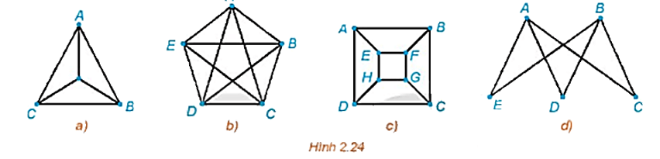

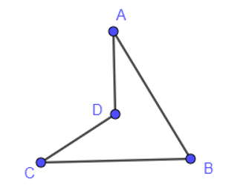**Lời giải:**

+) Đồ thị Hình 2.24 a) có các đỉnh đều có bậc là 3 nên theo định lí Euler đồ thị này không có chu trình Euler.

Lại có đồ thị a) có 4 đỉnh, tổng số bậc của hai đỉnh không kề nhau luôn không nhỏ hơn 4 nên theo định lí Ore, đồ thị a) có một chu trình Hamilton.

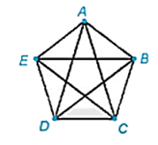Một chu trình Hamiltol của đồ thị a) là ABCDA.

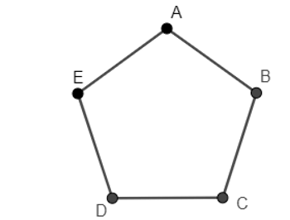+) Đồ thị Hình 2.24 b) liên thông và có các đỉnh đều có bậc chẵn (ở đây là bậc 4) nên theo định lí Euler, đồ thị này có một chu trình Euler. Một chu trình Euler của đồ thị này là ABCDEADBECA.

Lại có đồ thị b) có 5 đỉnh, tổng số bậc của hai đỉnh không kề nhau luôn không nhỏ hơn 5 nên theo định lí Ore, đồ thị b) có một chu trình Hamilton.

Một chu trình Halminton của đồ thị này là ABCDEA.

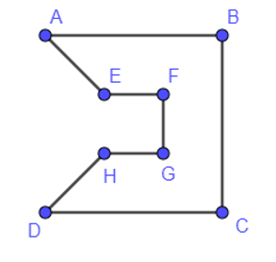+) Đồ thị Hình 2.24 c) có các đỉnh đều có bậc là 3 nên theo định lí Euler đồ thị này không có chu trình Euler.

Lại có đồ thị c) có 8 đỉnh, mặc dù đồ thị này không thỏa mãn cả 2 định lí Ore và Dirac nhưng đồ thị vẫn có một chu trình Hamilton.

Một chu trình Hamiltol của đồ thị c) là ABCDHGFEA.

+) Đồ thị Hình 2.24 d) có đỉnh A và B là đỉnh bậc 3, nên theo định lí Euler đồ thị này không có chu trình Euler. Đồ thị d) này cũng không có chu trình Hamilton.

**Bài 2.8** (SGK – tr44). Có thể nào đi dạo chơi qua các cây cầu trong Hình 2.25, mỗi cây cầu vừa đúng một lần?

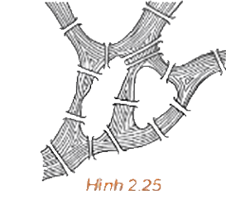

**Lời giải:**

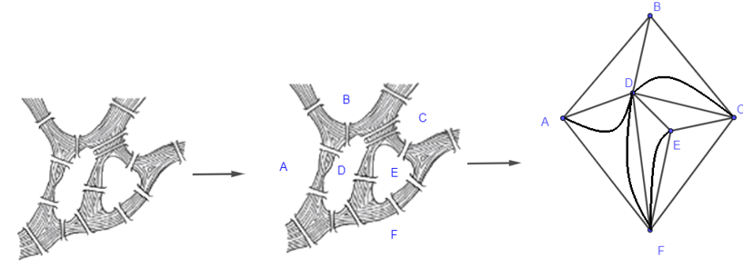

Bằng cách loại bỏ tất cả các chi tiết ngoại trừ các vùng đất và các cây cầu, sau đó thay thế mỗi vùng đất bằng một điểm và thay thế mỗi câu cầu nối hai vùng đất bằng một đoạn nối hai điểm, ta nhận được một đồ thị G có 6 đỉnh (tương ứng 6 vùng đất) và có 15 cạnh (tương ứng 15 cây cầu) như hình vẽ trên.

Ta thấy đồ thị G liên thông và đỉnh A có bậc 4, đỉnh B có bậc 3, đỉnh C có bậc 5, đỉnh D có bậc 8, đỉnh E có bậc 4, đỉnh F có bậc 6 hay mọi đỉnh của G đều có bậc chẵn, chỉ trừ B và C có bậc lẻ, do đó theo Định lí 2, ta suy ra đồ thị G có một đường đi Euler từ A đến B. Chẳng hạn, một đường đi Euler của đồ thị G là BAFCDADFDEFECDBC.

Vậy có thể đi dạo chơi qua các cây cầu trong Hình 2.25, mỗi cây cầu vừa đúng một lần.

**d) Tổ chức thực hiện:**

|  |  |
| --- | --- |
| **Chuyển giao** | - GV tổng hợp các kiến thức cần ghi nhớ cho HS  - GV tổ chức cho HS hoạt động làm **Bài 2.7, 2.8** (SGK – tr44). |
| **Thực hiện** | HS quan sát và chú ý lắng nghe, suy nghĩ, hoàn thành các bài tập GV yêu cầu.  - GV quan sát và hỗ trợ. |
| **Báo cáo thảo luận** | - Mỗi bài tập GV mời HS trình bày. Các HS khác chú ý chữa bài, theo dõi nhận xét bài trên bảng. |
| **Đánh giá, nhận xét, tổng hợp** | - GV chữa bài, chốt đáp án, tuyên dương các hoạt động tốt, nhanh và chính xác.  - GV chú ý cho HS các lỗi sai hay mắc phải. |

**4. Hoạt động 4: Vận dụng**

**a) Mục tiêu:**

- Học sinh thực hiện làm bài tập vận dụng để nắm vững kiến thức.

**b) Nội dung:** HS sử dụng SGK và vận dụng kiến thức đã học để làm bài Bài 2.11 (SGK – tr45).

**c) Sản phẩm:**

**-** HS áp dụng được các định lý để chứng minh được chu trình Hamilton.

- Dự kiến lời giải

**Bài 2.11** (SGK – tr45). Hãy chỉ ra một ví dụ chứng tỏ rằng điều kiện bậc của mỗi đỉnh của đồ thị G không nhỏ hơn $\frac{n}{2}$ trong Định lí Dirac, không thể thay bằng điều kiện "bậc của mỗi đỉnh không nhỏ hơn $\frac{n-1}{2}$”

**Lời giải:**

Ta có ví dụ:

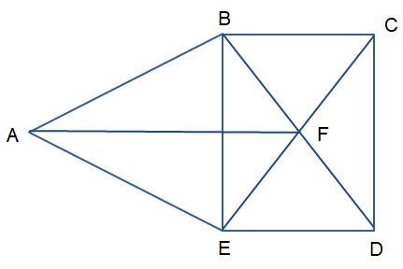

 Ta thấy bậc của mỗi đỉnh thỏa mãn điều kiện bậc của mỗi đỉnh của đồ thị G không nhỏ hơn $\frac{n-1}{2}$

Nhưng đồ thị trên có một chu trình Hamilton, ví dụ ABCFDEA. Do đó, đồ thị thỏa mãn điều kiện bậc của mỗi đỉnh của đồ thị G không nhỏ hơn $\frac{n}{2}$ .

Vậy điều kiện bậc của mỗi đỉnh của đồ thị G không nhỏ hơn $\frac{n}{2}$  trong Định lí Dirac, không thể thay bằng điều kiện "bậc của mỗi đỉnh không nhỏ hơn $\frac{n-1}{2}$ ".

**Gợi ý đáp án bài thêm:**

**Bài 1.**

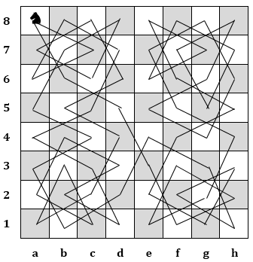

**d) Tổ chức thực hiện:**

|  |  |
| --- | --- |
| **Chuyển giao** | - GV yêu cầu HS hoạt động nhóm 2 hoàn thành bài tập **Bài 2.11** (SGK – tr45).  - GV giao bài về nhà cho HS:  **Bài 1.** Đặt một quân mã ở một ô bất kì trên bàn cờ vua (8x8), theo quy tắc di chuyển của cờ vua, tìm các bước đi của quân mã sao cho mỗi ô chỉ được đi qua 1 lần và đi hết bàn cờ. |
| **Thực hiện** | - HS tự phân công nhóm trưởng, hợp tác thảo luận đưa ra ý kiến.  - GV điều hành, quan sát, hỗ trợ. |
| **Báo cáo thảo luận** | - Bài tập: đại diện nhóm trình bày kết quả thảo luận, các nhóm khác theo dõi, đưa ý kiến. |
| **Đánh giá, nhận xét, tổng hợp** | - GV nhậnxét, đánh giá, đưa ra đáp án đúng, chú ý các lỗi sai của học sinh hay mắc phải. |

**CÂU HỎI KIỂM TRA/ĐÁNH GIÁ THEO MỨC ĐỘ**

**Nhận biết**

**1**

**Câu 1. [MĐ1]** Chọn khẳng định đúng trong bốn phương án sau đây. Đường đi Euler là?

**A.** Một đường đi đơn giản từ đỉnh A đến đỉnh B và chứa mọi cạnh của G.

**B.** Một đường đi sơ cấp từ đỉnh A đến đỉnh B và chứa mọi đỉnh của G.

**C.** Một đường đi đơn giản từ đỉnh A đến đỉnh B và chứa mọi đỉnh của G.

**D.** Một đường đi sơ cấp từ đỉnh A đến đỉnh B và chứa mọi cạnh của G.

**Lời giải**

**Chọn A**

**Câu 2. [MĐ1]** Hình nào sau đây có chu trình Euler:

|  |  |  |  |
| --- | --- | --- | --- |
|  |  |  |  |

**A.** Hình 1. **B.** Hình 2. **C.** Hình 3. **D.** Hình 4.

**Lời giải**

**Chọn D**

**Câu 3. [MĐ1]** Chọn phương án đúng điền vào chỗ trống:

“Nếu G là đơn đồ thị có n đỉnh (n $≥$ 3) và mỗi đỉnh có bậc không nhỏ hơn .... thì G là một chu trình Hamilton.”

**A.** . **B. $\frac{n}{2}$** . **C. $\frac{n-1}{2}$** . **D.** .

**Lời giải**

**Chọn B**

Ta có

**Câu 4. [MĐ1]** Cho hình sau, khẳng định nào đúng?

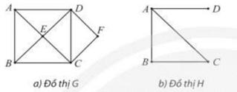

**A.** Đồ thị G và H có chu trình Hamilton và đường đi Hamilton.

**B.** Đồ thị G và H chỉ có đường đi Hamilton.

**C.** Đồ thị H có đường Hamilton, không có chu trình Hamilton.

**D.** Đồ thị G vừa có chu trình Hamilton, vừa có đường đi Hamilton.

**Lời giải**

**Chọn C**

Ta có

**Câu 5. [MĐ1]** Chọn khẳng định đúng trong bốn phương án sau đây?

**A.** Một chu trình đơn giản chứa mọi cạnh của G được gọi là chu trình Hamilton.

**B.** Một chu trình đơn giản chứa mọi đỉnh của G được gọi là chu trình Euler.

**C.** Một chu trình sơ cấp chứa mọi đỉnh của G được gọi là chu trình Hamilton.

**D.** Một chu trình sơ cấp chứa mọi cạnh của G được gọi là chu trình Euler.

**Lời giải**

**Chọn C**

Ta có .

**Câu 6. [MĐ1]** Trong các hình dưới đây, hình nào có đường đi Euler?

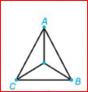 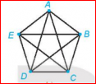 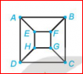 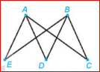

*Hình 1 Hình 2 Hình 3 Hình 4*

***A.*****B.****C.** **D.**

**A.** *Hình 1*. **B.** *Hình 2*. **C.** *Hình 3*. **D.** *Hình 4*.

**Lời giải**

**Chọn B**

**Câu 7. [MĐ1]** Cho đồ thị như hình vẽ sau

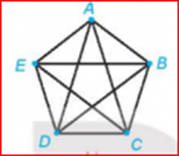

Một chu trình Euler trong đồ thị trên là

**A.** ABCDEADBECA. **B.** ABCDEBDACE. **C.** ABCDEDBECA. **D.** ABCDECADBE.

**Lời giải**

**Chọn A**

1. **Câu 8. [MĐ1]** Trong các hình dưới đây, hình nào có đường đi Hamilton?

   

*Hình 1 Hình 2 Hình 3 Hình 4*

**A.** *Hình 1* và *Hình 4*. **B.** *Hình 2* và *Hình 3*. **C.** *Hình 3* và *Hình 4*. **D.** *Hình 1* và *Hình 3*.

**Lời giải**

**Chọn A**

**Câu 9. [MĐ1]** Cho đồ thị như hình vẽ dưới đây



Một chu trình Hamilton trong đồ thị trên là

**A.** ABCDEA. **B.** ABCDE.

**C.** ABCDEACEBDA. **D.** ABCDECADBE.

**Lời giải**

**Chọn A**

**Câu 10. [MĐ1]** Cho đồ thị như hình vẽ sau

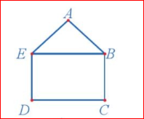

**A.** 1. **B.** 2. **C.** 3. **D.** 4.

**Lời giải**

**Chọn B**

**Thông hiểu**

**2**

**Câu 11. [MĐ2]** Quan sát đồ thị ở Hình 10 và đường đi CABDCB. Biết đường đi trên đi qua mỗi cạnh số lần là

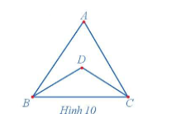

**A.** 1. **B.** 2. **C.** 3. **D.** 0.

**Lời giải**

**Chọn A**

**Câu 12. [MĐ2] .** Hai đường đi Euler trong đồ thị ở Hình 11 là :

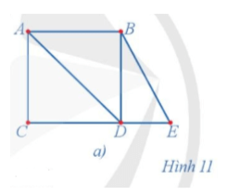

**A.** BEDBADCA và BEDCADBA. **B.** BEDBADCA và BEDCADAB.

**C.** BEDBADAC và BEDCADBA. **D.** ADCABED và BEDCADBA.

**Lời giải**

**Chọn A**

**Câu 13. [MĐ1]** Hai đường đi Hamilton bắt đầu từ đỉnh E của đồ thị trong Hình 15 là :

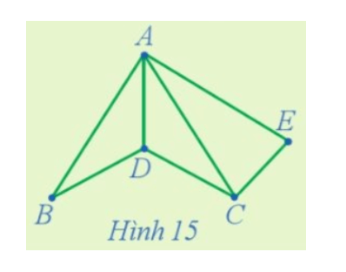

1. B.

C. D.

**A.** EACDB và ECDBA. **B.** EACDB và ECDA.

**C.** EACBAD và ECDBA. **D.** CDBAEvà ABDCE.

**Lời giải**

**Chọn A**

**Câu 14. [MĐ1]** Hình nào sau đây **không** có chu trình Euler?

C. D.

**A.** 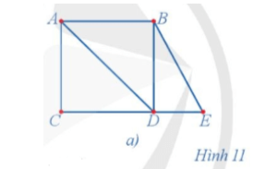. **B.** 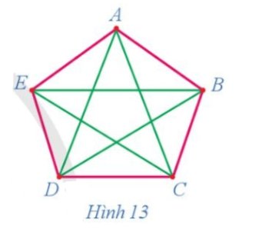.

**C.** 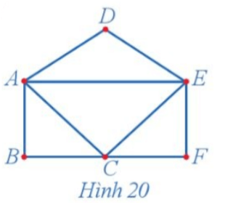. **D.** 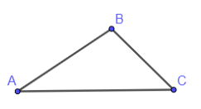.

**Lời giải**

**Chọn A**

Do bậc của đỉnh A, B là bậc lẻ.

**Câu 15. [MĐ1]** Hình nào sau đây **KHÔNG** có chu trình Hamilton?

**A. 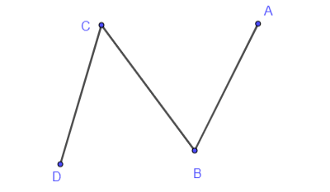.** **B. 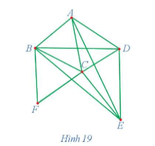.**

**C. 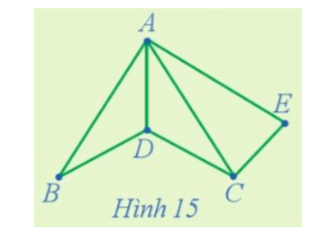.** **D. 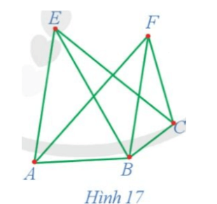.**

**Lời giải**

**Chọn A**

Vì hình có 4 đỉnh mà tổng số bậc của 2 đỉnh kề nhau A và B bằng 3

Tài liệu được chia sẻ bởi Website VnTeach.Com

https://www.vnteach.com